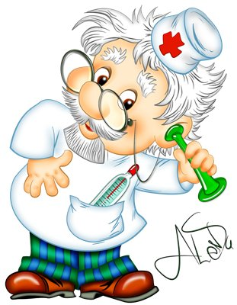

Дев’ять десятих щастя людини
залежить від здоров’я.
Артур Шопенгауер

Медичне обслуговування дітей у дошкільному навчальному закладі здійснюється згідно Закону України "Про дошкільну освіту" (ст.34), Положення про дошкільний навчальний заклад, Постанови Кабінету Міністрів України від 14.06.2002 № 826 «Про затвердження Порядку медичного обслуговування дітей у дошкільному навчальному закладі»,наказу МОЗ та МОН України від 30.08.2005 №432/496 «Про вдосконалення організації медичного обслуговування дітей у ДНЗ».

Відповідно до абзацу другого статті 6 Закону України «Про охорону дитинства» від 26 квітня 2001 p. № 2402-ІІІ держава гарантує дитині право на охорону здоров’я, безоплатну кваліфіковану медичну допомогу в державних і комунальних закладах охорони здоров’я сприяє створенню безпечних умов для життя і здорового розвитку дитини, раціонального харчування, формуванню навичок здорового способу життя. Для цього у дошкільному закладі має бути організовано медичне обслуговування.

З метою його провадження у дошкільному закладі є передбачені спеціальні приміщення:
блок для надання медичних послуг містить: медичний та маніпуляційний кабінет, ізолятор. Приміщення відповідають санітарно-гігієнічним вимогам, оснащені та забезпечені необхідним обладнанням та лікарськими засобами, виробами медичного призначення. В закладі створені належні умови для проведення медико – профілактичних і оздоровчих заходів.
В ДНЗ №6 медичне обслуговування здійснює старша медична сестра – Шпак Ольга Михайлівна.

Режим харчування дитини вдома
Меню домашнього харчування має бути збалансованим та містити достатню кількістю білків, жирів, вуглеводів, мінеральних речовин, вітамінів, що сповна забезпечують енергетичні витрати дитячого організму.
Подбайте про те, щоб посуд, з якого їсть дитина, завжди був чисто вимитим, їжа свіжою, щойно приготованою.
Якщо дитина харчується у дитячому садку, відкоригуйте режим харчування вдома, урахувавши поживну цінність їжі, що подається у дошкільному закладі, та години прийому їжі.
Привчайте дитину:
- перед прийомом їжі обов’язково мити руки з милом, витирати їх індивідуальним рушником;
- самостійно сідати на стілець та підсовувати його до столу;
- під час прийому їжі охайно вживати тверду їжу;
- відламувати хліб маленькими шматочками, заїдати його рідкою їжею (суп, борщ тощо); самостійно їсти ложкою з тарілки, пити з чашки;
- не обливатись;після прийому їжі користуватися серветкою, вставати зі стільця.
- навчайте малюка підтримувати чистоту навколо себе, бути охайним,пояснюйте йому, що і як треба робити.
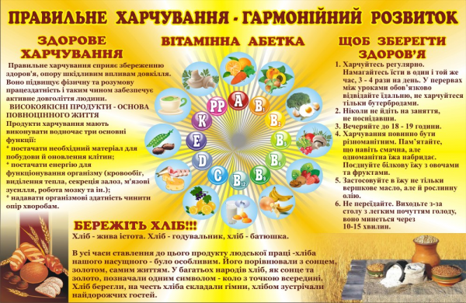
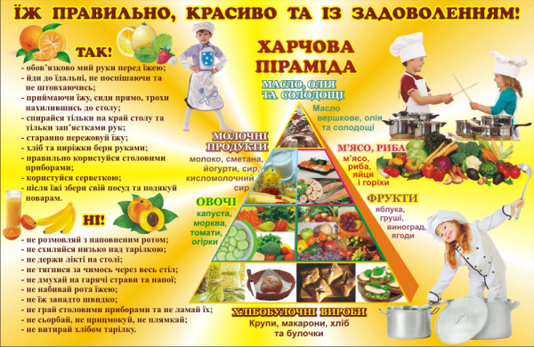
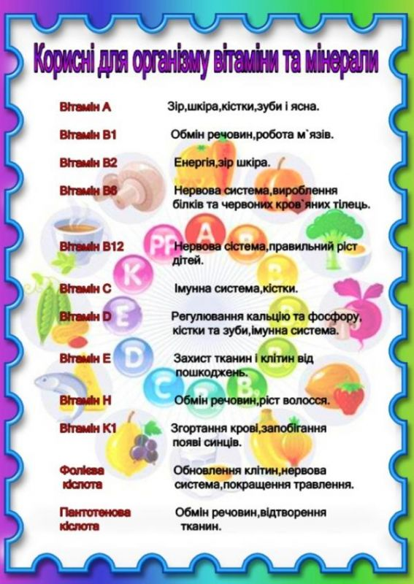ОСОБИСТА ГІГІЄНА ДІТЕЙ ДОШКІЛЬНОГО ВІКУ
У людини ставлення до власного здоров'я формується з дитинства. Велике значення у збереженні та зміцненні здоров'я дитини має гігієнічне навчання та виховання. Це – обов’язок батьків.
Особиста гігієна - це догляд за своїм тілом та дотримання його в чистоті. Шкіра захищає тіло людини від хвороб. Коли дитина бігає, стрибає, їй стає жарко і на шкірі з'являються крапельки поту. Крім того, на шкірі є тонкий шар жиру, так званого шкірного сала. Якщо шкіру довго не мити, на ній накопичуються жир і піт, де і затримуються частки пилу. Так, шкіра стає брудною, грубою і перестає захищати тіло.
Щоранку діти повинні вмиватися: мити обличчя, руки, шию, вуха. Також необхідно робити це після прогулянок та увечері. Для процедури вмивання варто заздалегідь приготувати рушник і мило, за відсутності крана з водопровідною водою – кувшин або таз. Рушник слід вішати на гачок, а не накидати собі на шию чи плечі, бо на нього під
час умивання потраплятимуть бризки води і він буде мокрим і брудним. Умиватися краще роздягненим до поясу або в трусиках та майці. Спочатку варто гарно вимити руки з милом під струменем води, але в жодному випадку не мити руки в ємності. Руки слід намилювати один-два рази з обох боків та між пальцями, потім добре змити мильну піну та перевірити чистоту нігтів. І лише тоді, уже чистими руками, мити обличчя, вуха та шию. Після вмивання необхідно витертися насухо чистим, сухим рушником, який в кожної дитини має бути особистим. Якщо дитина добре вмивалася, то рушник залишатиметься чистим.
Починаючи з чотирьох років, дитина має навчитися самостійно мити обличчя, вуха, верхню частину грудей і руки до ліктів, а з 5-7 – річного віку обтиратися до поясу. Варто допомогти дитині після вмивання гарно розтертися рушником до відчуття приємної теплоти.
Перед сном обов’язковим є миття ніг, тому що на них дуже сильно потіє шкіра і накопичується бруд. Якщо не мити ноги щодня, носити брудні шкарпетки, панчохи, то це все сприяє появі попрілостей та натирань, а також може призвести до виникнення грибкових захворювань. Після миття ноги необхідно ретельно витерти рушником, який спеціально призначений для цієї процедури.
Неоціненне значення має вечірній душ. Так, водні процедури ввечері мають не лише гігієнічне значення, але й сприяють загартуванню, добре впливають на нервову систему та сприяють швидкому засипанню.
Рекомендується старанно мити волосся, тому що на ньому накопичується багато шкірного жиру, бруду і пилу. Обов’язковою є гігієна нігтів на пальцях рук і ніг. Під довгими нігтями, зазвичай, накопичується бруд і видалити його важко, тому раз на тиждень нігті необхідно акуратно підрізати. В жодному випадку не можна гризти нігті!
Особливої уваги вимагають руки та їх чистота. Дитині мають пояснити, що руками вона тримає різні предмети: олівці, ручки, книжки, зошити, м'ячі, іграшки; гладить тварин, торкається різних предметів (ручок, ланцюгів, гачків та інших предметів) у туалетних кімнатах. Бруд, часто невидимий, що знаходиться на цих предметах, залишається на пальцях. Якщо брати немитими руками продукти харчування, то бруд потрапляє спочатку до рота, а потім до організму. Тому необхідно мити руки перед їжею, після відвідування туалетної кімнати, після будь-якої іншої діяльності (прибирання кімнати, роботи на присадибній ділянці, гри з тваринами і тому подібне) та перед сном.
Дитина має стежити за чистотою зубів і доглядати їх, оскільки стан зубів впливає на здоров'я, настрій, міміку і поведінку людини. Дуже важливо своєчасно розпочати догляд за порожниною рота і зубами дитини. Дитина має чистити зуби вранці і ввечері перед сном.
Із раннього віку необхідно привчати дитину користуватися носовою хустинкою. Варто пояснити, що під час кашлю чи чхання з носоглотки виділяється велика кількість мікробів і, якщо не користуватися носовою хустинкою, то разом з бризками відбувається зараження оточуючих. Дитина повинна мати окрему хустинку для носа і окрему хустинку для очей (особливо під час захворювання), щоб уникнути потрапляння інфекції з носа до очей і навпаки.
Хустинки мають бути завжди чистими. Змінювати їх необхідно щодня, навіть якщо вони не були використані. Витирати рот, обличчя, перев'язувати подряпину необхідно лише чистою хустинкою.

Як не хворіти у дитячому садку.
Перший рік в дитячому саду – справжнє випробування, як для дитини, так і для батьків. Постійні лікарняні і капризи зводять з розуму, і здається, що всі зусилля даремні – дитина хворітиме. Немає! Хвороб не буде, якщо правильно підготувати малюка. Дитина в саду «повинна» хворіти за умовчанням! Абсолютно нове середовище, нове оточення і самі різні віруси і бактерії, так або інакше, зроблять свою справу. Проте, готувати дитину до саду необхідно, повірте, це обов'язково принесе плоди.
Починаємо підготовку оптимальним часом для першого походу в дитячий сад вважається середина серпня – початок вересня. Температура повітря знижується, вимотуюча жара сходить нанівець. В той же час до осінніх дощів і хвороб достатньо часу, малюк встигне адаптуватися. Але підготовку потрібно починати вже в червні.
Про все по порядку. Їдемо до моря! Це дуже важливий і обов'язковий пункт. У 20-х числах червня варто на 10-14 днів вивезти діток до моря. І хай це буде не Крим, і не Туреччина, а убережжя Азовського моря. Але це буде цілюще морське повітря, ласкаве сонце і море фруктів. До речі, дітям до 3-х років педіатри не рекомендують зміну кліматичної зони. Тобто навіть південний берег Криму – стрес для дитячого організму. Якщо ж ви все-таки вирішили їхати на ЮБК, тривалість відпочинку рекомендується не менше трьох тижнів! Кращі дитячі курорти – Евпаторія, Саки, Бердянськ, Урзуф. Вибір за вами! Що ви «привезете» з моря?! Багаж вітаміну Д, дарованого сонцем (захисні креми для діток ніхто не відміняв!), загартовані морським повітрям органи дихання, кілограми з'їдених фруктів і гарний настрій вашого карапуза.

Як уберегти дитину від застуди

До вашої уваги прості поради, що дозволять уберегти дитину від застуди:
1. Найдієвіший засіб, який рекомендують усі медсестри у дитсадках, – змащувати носик дитини оксоліновою маззю, бодай не запобігти, то принаймні зменшити ризик захворювання малюка.
2. Дітям треба більше гуляти, оскільки ризик підхопити якийсь вірус у приміщенні набагато вищий, ніж на свіжому повітрі.
3. Привчіть дитину мити руки, до того ж не тільки після туалету. І що частіше вона це робитиме, то більш імовірно, що малеча менше хворітиме.
4. Загартовуйтеся, привчайте дитину до не дуже високої температури повітря удома, наприклад, удень вона не має перевищувати +21...+22 °С, а вночі – +17...+18 °С. Річ у тім, що за дуже високої температури повітря стає сухішим, що може призвести до пересихання слизової носоглотки, і як наслідок – знизити опірність до хвороб.
5. Коли виходите на прогулянку, не вкутуйте малюка, бо він, активно рухаючись, тільки прітиме, що збільшує імовірність захворювання.
6. Не допускайте, щоб у дитини були мокрі ноги.
7. Привчіть малюка пити не звичайний чай, а спеціальні трав’яні відвари, або ж із малиновими або смородиновими гілочками.
8. Коли вже так сталося, що ваш малюк застудився і в нього піднялася температура, не поспішайте її збивати, оскільки це відповідь організму на вірус.
Дайте йому самому перебороти інфекцію. Температуру потрібно збивати, тільки якщо вона сягає 38–38,5 °С. Висока температура стимулює вироблення імунітету.

Профілактика респіраторних захворювань

Відразу ж по приїзду з моря необхідно зайнятися профілактикою найпопулярніших в дитячому саду респіраторних захворювань. Ніхто, не винайшов кращого способу профілактики респіраторних хвороб ніж загартування. Про нього написано багато, вивчайте і вибираєте метод, відповідний вашому малюкові. Наш метод простий – дитини не кутати! Водою холодною не обливати, в ополонці малюка не купати. Просто старатися, щоб дитина не потіла. Влітку ходити голяком, взимку одягнена так, щоб не перегрівалася . І ще, якщо можна віднести до гартування – цілорічна фруктова терапія: полуниця, малина, смородина вишня. Всі ці фрукти можна заморожувати – так вони практично не втрачають корисних складових і доступні взимку. І якщо обшпарити ту ж заморожену малину окропом (не варити!), отримаєте натуральний вітамінний компот. З тих, що привезли найкраще ківі (1 кг ківі замінює кількість вітаміну С, що міститься в 1 ящику лимонів), з нього і бананів можна робити фруктові салати з йогуртом. До речі, якщо ви довіряєте полівітамінним комплексам навесні і осінню влаштовуйте діткам тритижневі вітамінні курси (за порадою педіатра).
Ось, в принципі, і всі кроки по зміцненню імунітету до дитячого саду. Ще одна рада – коли приводите вранці дитину в садок, притисніть його (сердечко до сердечка) і постарайтеся передати йому своє тепло. Материнська любов – кращий захист від всіх хвороб!
Вітаміни і здоров’я вашої дитини
Відомо, що для нормальної життєдіяльності та повноцінного розвитку організму дитини необхідні вітаміни. Їжа, яку ми пропонуємо малюкові, повинна містити їх достатню кількість. Для забезпечення дитячого організму особливо важливими є вітаміни А, Е, С, D та групи В (В1, В2, В6, В12, РР). Вітамін D необхідний для нормального розвитку і росту кісток молодого організму. Він утворюється в шкірі під впливом дії сонячного проміння, а також вводиться в організм з їжею. Нестача вітаміну D може призвести до захворювання на рахіт. Хвороба ця починається з підвищеної пітливості, облисіння потилиці, занепокоєння. Пізніше в дитини, хворої на рахіт, з’являється викривлення кісток гомілки, грудної клітки, деформація кісток черепу. Діти, що страждають на цю хворобу, значно частіше, ніж здорові, хворіють на запалення легенів та інші недуги, які протікають тяжче, а процес одужання уповільнюється. Джерелом вітаміну D служить риб’ячий жир, вершкове масло, яєчний жовток, ікра, печінка тварин. Вітамін Е активізує діяльність м’язів. Він міститься в рослинних оліях, молоці, яєчному жовтку. Вітамін С. Нестача в організмі цього вітаміну призводить до хворобливого стану, який проявляється підвищеною стомлюваністю, кровоточивістю ясен та зниженим опором організму до захворювань. У великій кількості вітамін С (аскорбінова кислота) міститься в листяній зелені (качанна капуста, зелена цибуля, щавель, салат, смородина, кропива тощо) Багатими на цей вітамін є : шипшина, чорна смородина, суниця, пізні сорти яблук, мандарин, апельсин, лимон, грейпфрут. В овочах (картоплі, ріпі, помідорах, редисці тощо) вітаміну С міститься менше. Вітаміни групи В (В1, В2, В6, В12, РР), важливі для нормального кровотворення та діяльності нервової системи , надходять до організму з борошном та борошняними продуктами, крупами, жовтками яєць, картоплею, квасолею, горохом, дріжджами, м’ясом. Значна кількість вітаміну В2 міститься також в молоці, молочних продуктах та житньому хлібі. Вітамін А необхідний для здорового стану шкіри, а також для нормального зору. Джерелом вітаміну А служить печінка тварин, вершкове масло, вершки, сметана, сир, яєчні жовтки. Зелень і деякі плоди містять каротин, що в організмі перетворюється на вітамін А. Насамперед це морква, помідори, обліпиха, зелена цибуля, шпинат, петрушка, кріп. Отже, більшість вітамінів належить до незамінних харчових речовин, життєво необхідних органічних сполук, які так потрібні організму. В осінньо-зимовий період в їжі, як правило, кількість необхідних вітамінів знижена. Тому доцільно малятам давати дитячі вітаміни та вітамінні препарати, які продаються в аптеках. Правильно дібрати такий засіб, враховуючи індивідуальні особливості вашої дитини, допоможе вам кваліфікований лікар-педіатр.

Грип
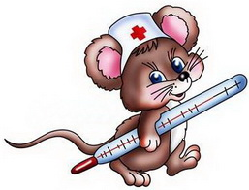
Грип – це вірусне захворювання, що розпочинається раптово і бурхливо, супроводжується лихоманкою, головними, м’язовими, суглобним болями, підвищеною температурою.
Інфікуватися можна не тільки при чханні і кашлі хворого та користуючись його речами, але й перебуваючи в приміщенні чи транспорті, де нещодавно знаходився хворий.
Хвороба перемагає тих, у кого недостатньо сильний імунітет. Тому, щоб не захворіти на грип у період епідемічного підвищення цього захворювання, слід вдаватися до ефективних профілактичних заходів:
1. зробити щеплення від грипу у поліклініках за місцем проживання;
2. звести до мінімуму відвідування місць з масовим перебуванням людей;
3. перед виходом з дому треба змазувати слизові оболонки носа 0,25% оксоліновою маззю;
4. використовувати марлеву (4 шарову) маску для захисту рота і носа під час перебування в транспорті та при спілкуванні з людьми;
5. провітрювати якомога частіше приміщення та проводити вологе прибирання;
6. часто та ретельно мити руки з милом або використовувати вологі серветки, що містять у своєму складі спирт.
Грип небезпечний своїми ускладненнями: запаленнями легенів, середнього вуха, гайморових пазух, бронхітами, враженням нирок, мозку, серця та інших органів. Він особливо небезпечний для дітей, людей похилого віку, хронічно хворих.
Якщо ви захворіли, необхідно залишитися вдома, негайно викликати лікаря та дотримувати всі його рекомендації.
Обов’язково ізолюйте хворого від інших членів сім’ї, виділіть йому окремий посуд та речі особистої гігієни.

Обережно , грип !

Шановні батьки! Звертаємось до вас з проханням слідкувати за реальним станом здоров’я дітей. Вживати профілактичні засоби, порадившись з лікарем. У разі захворюваності дитини - вчасно звертатись до дільничого лікаря - педіатра. З метою профілактики захворюваності дітей на гострі респіраторні захворювання та грип у дошкільному навчальному закладі проводяться заходи:

1. Контроль за реальним станом здоров’я дітей.

2. Контроль за виконанням режиму дня дошкільного навчального закладу.

3. Контроль за якістю прибирання в приміщеннях закладу.

4. Контроль за режимом провітрювання в групових приміщеннях.

5. Щоденна ранкова гімнастика.
6. Заняття з фізичної культури згідно розкладу занять.
7. Дотримання рухового режиму – чергування рухливих та малорухливих ігор протягом дня.
8. Дотримання послідовності під час одягання дітей на вулицю.
9. Перебування дітей на свіжому повітрі з урахуванням погодних умов та одягу дітей.
10. Вживання фітонцидів (цибуля, часник) .

11. Вживання кисломолочних продуктів .

Будьте здорові!

